江门市五邑中医院CT机房
辐射防护项目
一、CT室的防护要求
本院计划将门诊楼（1号楼）一层1间旧CT室（7号室）改建为新CT室，该机房已停用多年。此次改建，打通旧机房和北侧的旧操作间隔墙，封砌旧机房西侧的防护门，并在该位置设置观察窗；将旧操作间西侧的小门更换为通道防护门，并在CT室北墙东端增设1扇防护门。
CT室防护利旧部分：
1. CT室的东墙、西墙、南墙墙体和3mmPb的硫酸钡防护涂料利旧。
2. CT室顶棚的混凝土和2mmPb的硫酸钡防护涂料利旧，旧操作间部分的顶棚混凝土层利旧。
3. 2扇防护门和观察窗均利旧，其中，机房防护门（患者出入大门）位置不变，通道防护门和观察窗位置改变。
4. 1. 旧操作间部分的东墙墙体为灰砂砖，墙体与东侧电梯厢相邻，利旧使用。
CT室防护新增部分：
- 旧操作间部分的西墙、北墙墙体为灰砂砖，计划拆除该部分墙体并新砌24cm实心砖，并在东墙、西墙、北墙墙体内侧拟批荡3mmPb的硫酸钡防护涂料。
- 旧操作间顶棚拟批荡2mmPb的硫酸钡防护涂料。
- CT室北墙东端增设1扇4mmPb铅板的电动趟门。
经过现场走访调查及负责放射工作的相关人员咨询，CT室现拟采取的防护要求如下：
机房名称 | 屏蔽体 | 采取的屏蔽防护措施
CT室  （不低于2.5mmPb） | 原操作间东墙 | 原建筑墙体+3mmPb的硫酸钡防护涂料
CT室  （不低于2.5mmPb） | 其他墙体 | 24cm实心砖墙+3mmPb的硫酸钡防护涂料
CT室  （不低于2.5mmPb） | 顶棚 | 12cm混凝土+2mmPb的硫酸钡防护涂料
CT室  （不低于2.5mmPb） | 观察窗 | 4mmPb铅玻璃
CT室  （不低于2.5mmPb） | 2扇电动趟门 | 4mmPb铅板
CT室  （不低于2.5mmPb） | 1扇手动平开门 | 4mmPb铅板

二、CT室的防护施工工艺
1.四周墙体及顶棚：防护涂料为将水泥与硫酸钡按1：4配比而成。防护涂料需分次涂抹，每次涂抹厚度为 10 毫米，抹成毛面；涂抹完第一遍待地面半干后再涂抹第二遍，直至达到所需的厚度，最后一遍压光以便进行批腻子打磨扇灰。四侧墙体的防护涂料应从地面涂抹至顶棚混凝土高度。
2.拆除原观察窗和操作间门，再嵌入新砌的机房西墙位置。

三、CT室的通风方案
机房内天花（西侧北端）处安装有1个吸顶式排风扇，排风管道穿北墙后汇至总管统一排出室外，并在排风管道穿墙位置包裹3mm铅皮进行屏蔽防护补偿。
四、机房尺寸：4.6m*9.9m

改建后CT室平面图
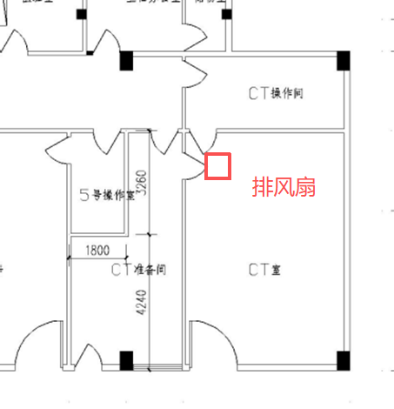
改建前CT室平面图

四、CT机房的安全装置、警示标志
机房门门洞上方，安装警示语句“射线有害，灯亮勿入”；防护门上张贴“当心电离辐射”警示牌1块；机房外醒目位置张贴放射防护注意事项，以对孕妇和儿童等特殊敏感人群可能存在的危害做出提示。

